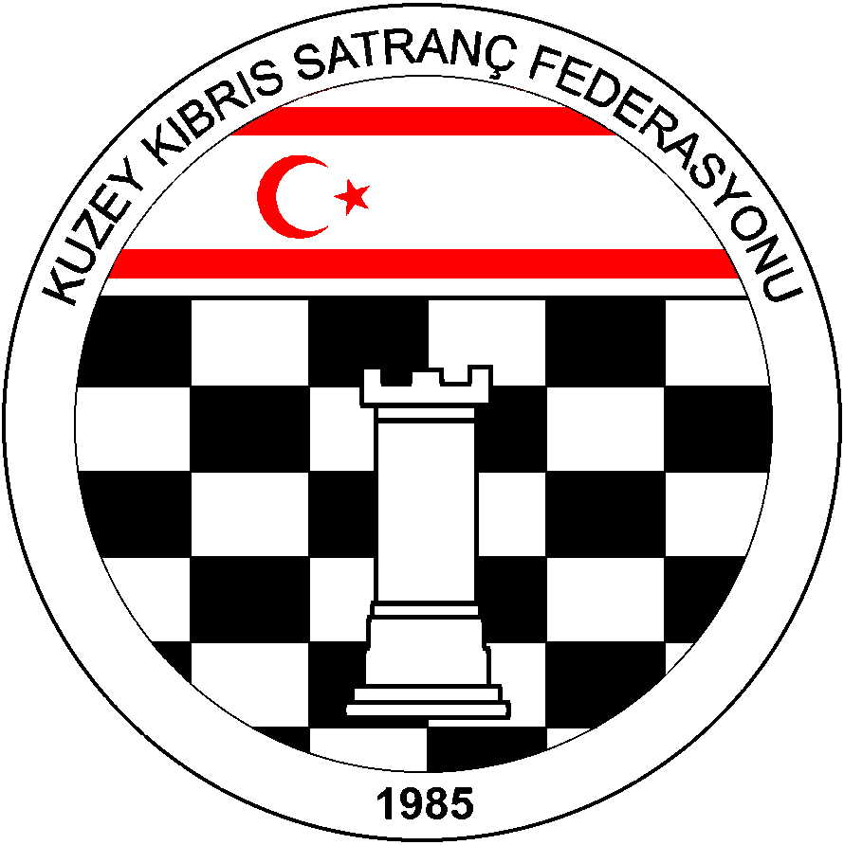

Kuzey Kıbrıs Satranç
Federasyonu

P.K. 741, Lefkoşa
K.K.T.C.

Tel.No. : 0533 8329255
Fax.No.:

Chess Federation of
Northern Cyprus
PO.Box. 741 Lefkosa

MERSIN 10 – TURKEY

E-mail : hgoymen@hotmail.com
Web Page : www.ncchess.com

1. M. KEMAL DENİZ ŞİLDİ SATRANÇ TURNUVASI

1. M. Kemal Deniz Şildi Satranç Turnuvası Kuzey Kıbrıs Satranç Federasyonu(KKSF) ile sponsor Deniz Plaza’nın ortak organizasyonu olan kapalı bir turnuvadır. Turnuva 5 yıl süre ile organize edilecek olup, beş yıl sonunda en fazla birincilik alan sporcunun şildin sahibi olması öngörülmektedir. Turnuva kapalı bir turnuvadır, 8 sporcu ile oynanır ve hangi sporcuların katılacağı, KKSF temsilcisi ile sponsor temsilcisinin kararlaştıracağı ve belirleyeceği kıstaslar doğrultusunda belirlenir.
2013 yılı sporcuları aynı yöntemle belirlenmiş olup aşağıda isimleri belirlenmiş sporculardır:
- 2002 Yılı Birincisi: Halil Tozakı
- 2003 Yılı Birincisi: Haluk R. Serhun
- 2005 ve 2006 Yılları Birincisi: Hüseyin Sertbay
- 2012 KKTC Birinciliği 3.sü: Emin Sensay
- 2012 KKTC Birinciliği 4.sü: Ali Nailer
- 2012 KKTC Birinciliği 5.si: Rüçhan Giriş
- Türkiye 2013 Yıldızlar 3.sü: Hüseyin Can Ağdelen
- UKD Listesinden: Erdoğan Barışsever

1. M. Kemal Deniz Şildi Kapalı Satranç Turnuvası Yönergesi:

YER: Lefkoşa Satranç Derneği Lokali / Lefkoşa

BAŞLAMA-BİTİŞ TARİHİ: 6-27 HAZİRAN 2013

SİSTEM: 7 TUR DÖNER TURNUVA

TEMPO: 90dk + 30sn/hamle

ORGANİZASYON: KKSF & DENİZ PLAZA

ÖDÜLLER: İlk üç dereceye giren oyunculara kupa, dört ve beşinciye madalya. Ayrıca
birinci gelen sporcunun ismi şildi yazılacak ve şilt Deniz Plaza’da
kalacaktır.

TEKNİK KONULAR:

1. FIDE ve KKSF Satranç Yarışmaları prosedürü ve kuralları geçerlidir.

2. KATILIM: Turnuva Organizasyon Komitesi tarafından belirlenen sporcular
katılacaktır.
3. DEĞERLENDİRME: Turnuva sonuçları UKD hesaplamasında kullanılacaktır.

4. EŞİTLİK BOZMA: Sırasıyla Sonneborn-Berger, iki oyuncu arasındaki maç ve
galibiyet sayısına bakılacaktır.

5. İTİRAZ: Teknik toplantıda oluşturulacak İtiraz Kurulu itirazları değerlendirir.
İtirazlar, itiraza ilişkin maçın oynandığı turun bitiminden sonra en geç
15 dk. içinde yazılı olarak yapılacaktır. İtiraz Güvence Bedeli 50 TL dir.
İtirazın haklılığı durumunda para iade edilir.

6. ÖZEL KONULAR:
a. Eşlendirme sekiz kişilik döner turnuva tablosuna göre yapılacaktır.
b. Tüm eşlendirme ve sonuçlar yarışma yerindeki panolarda ve KKSF web
sitesinde yayınlanacaktır.
c. Yarışma salonunda cep telefonları kapatılarak hakeme verilecektir.
d. Fide satranç kuralları gereği geç kalma süresi 30 dakikadır.
e. Başhakem turnuvanın yönetimi ile ilgili her konuda yetkilidir.
f. Tüm katılımcılar bu yönergeyi okumuş ve kabul etmiş sayılırlar.
g. Özel Ödüller: Turnuva sonunda
1. 600 TL
2. 450 TL
3. 300 TL
Not: Puan eşitliğinde eşitlik bozma yöntemlerine göre eşitlik bozulacak, eşitlik bozma maçı oynanmayacaktır..
h. Turnuva Direktörü: KKSF Asbaşkanı Halil Şentuğ’dur.
ı. Başhakem: Turnuvanın Başhakemi Hasan Akgün’dür.
i. Program:
1. Teknik Toplantı ve kura çekimi 28.05.2013 tarihinde KKSF Lokalinde
yapılacaktır.
2. Maç program ve tarihleri:
1. TUR: 06.06.2013 – 18:30
2. TUR: 10.06.2013 – 18:30
3. TUR: 13.06.2013 – 18:30
4. TUR: 17.06.2013 – 18:30
5. TUR: 20.06.2013 – 18:30
6. TUR: 24.06.2013 – 18:30
7. TUR: 27.06.2013 – 18:30

3. Ödül Töreni: Daha sonra duyurulacaktır.

